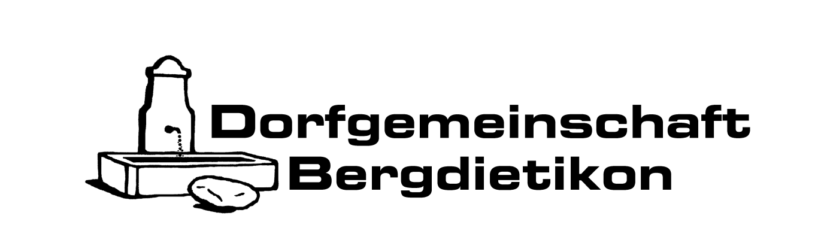

Jahresbericht 2021 Kassiererin

Sehr geehrte Mitglieder

Auch dieses Jahr wird mein Bericht zusammen mit dem 5-Jahresvergleich mit den Unterlagen für die GV verschickt.

Im 2021 gab es wiederum nur Besonderheiten. Ein weiteres trauriges Jahr von Corona überschattet, in welchem viele unserer Anlässe nicht stattfinden konnten.
Immerhin konnten wir ein Hallengrümpi im Herbst organisieren und wir nahmen am Dorffest (Turnhalleneinweihung) teil.

Weil die Mitgliederbeiträge 2021 erlassen wurden, schliesst die Rechnung 2021 mit
einem Aufwandüberschuss von Fr. 5'568.15, das heisst das neue Eigenkapital beträgt
Fr. 46'105.67.
Wir sind nun wieder unter der Vermögensgrenze von Fr. 50'000.-.

Die allgemeinen Unkosten beinhalten Miete Lager, Versicherungen, Büromaterial, Internet, Porti, Kleininvestitionen, Werbematerial und Bank-+Postspesen sowie Steuern.

Details könnt ihr dem 5-Jahresvergleich unten entnehmen.

Für allfällige Fragen werde ich Euch an der GV zur Verfügung stehen.

Freundliche Grüsse

Andrea Naef

Bergdietikon, 22.2.2022

